RepairCafé am 15. März 2023 in der Harthaer Str.
Heute war wieder ein Fernseh-Reporter da, diesmal vom Sender „Meißen TV“, der über unser RepairCafé berichten wird. Wir sind auf das Ergebnis ist toll geworden und hier zu sehen.
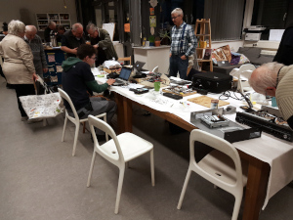
Los ging es mit einem Winkelschleifer „Bosch PWS 750-115“, der nach versuchter Reparatur durch den Besitzer nicht mehr funktionierte. Wir prüfen das Gerät und die Verkabelung im Inneren. Dann haben wir die Kohlen untersucht und die hingen in den Führungen fest. Durch häufiges Schleifen von Holz waren die Führungen mit feinem Holzstaub zugesetzt. Wir reinigten die Kohlen und Führungen. Danach funktionierte das Gerät wieder wie früher.
Reparatur an dem Kaffeevollautomaten „DeLonghi ESAM 04.120.S“ vom letzten Mal konnten wir heute endlich fortsetzen, da die bestellte Ersatzpumpe endlich eingetroffen war. Nachdem sie eingebaut war, musste wir aber weitere Undichtigkeiten feststellen und haben noch einen Dichtungssatz bestellt.
Der Handstaubsauger „efbe HS-301“ ging nicht mehr an. Nach dem die Prüfung des Anschlusskabels keinen Kabelbruch nachweisen konnte, stellte sich der Einschalter als Übeltäter heraus. Wir hatten zum Glück einen passenden im Ersatzteilbestand und konnten das Problem schnell beheben.
Die Besitzerin eines Schnellkochtopfs hat zum Reinigen den Deckel akribisch auseinandergenommen und brauchte nun unsere Hilfe, die Einzelteile wieder zusammenzusetzen. Das haben wir geschafft und sie testet den Deckel zu Hause.
Der Flachbildfernseher „BLAUPUNKT 32/147 I-GB-5B-FHBKU-EU“ brauchte immer mehrere Versuche, um aus dem Standby in einen stabilen Ein-Zustand zu kommen und ließ sich während der Zeit auch mit der AUS-Taste nicht ausschalten. Wir hatten sofort die Kondensatoren im Netzteil in Verdacht und maßen die ESR-Werte. Bei zwei Elkos war der Wert schlecht alle anderen waren mittelmäßig. Einen defekten hatten wir da und wechselten ihn. Das führte aber noch nicht zum Erfolg, wir werden den zweiten bestellen und beim nächsten Mal weitermachen.
Fortsetzen konnten wir ebenfalls die Arbeiten am Laptop „ASUS K50IP“, die wir in Freital begonnen hatten. Mit Hardware, die USB-3-Anschlüsse hatte, ging das klonen der Festplatte auf SSD deutlich schneller und war in der Zeit zu schaffen. Den zusätzlichen Platz auf der SSD stellten wir dem System noch als neue Partition bereit. Dem Gast rieten wir, sich nach einem ausgiebigen Test des umgestellten Systems für die ausgebaute Festplatte ein USB3-Leergehäuse zu besorgen und die Platte als Sicherungsmedium zu nutzen.

Die Bohrmaschine „AEG SBE 400 R“ zeigte keine Funktion mehr, nur durch Biegung des Kabels am Gerät war ihr manchmal ein Zucken zu entlocken. Nach kurzer Diagnose wurde ein Kabelbruch im Griff-Bereich festgestellt. Wir haben das Gerät geöffnet, die Anschlussleitung gekürzt und neu angeschlossen. Die Maschine ist wieder betriebsbereit.
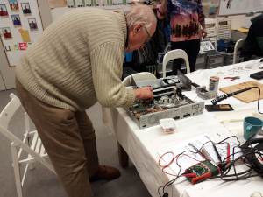
Der DVD-Videorekorder „Panasonic DMR-ES35V“ hatte einen Überspannungsschaden erlitten, das Gerät hat geknallt und gequalmt. Beim Öffnen des Gehäuses konnten wir auch einige Schmauchspuren und ein abgebranntes Bauteil sehen. Bei der Überspannung hatte sich ein MOV geopfert, d. h. Kurzschluss ausgelöst und die Feinsicherung im Gerät durchgebrannt. Wir haben den MOV und die Sicherung erneuert. Auch ein Elko im Netzteil war aufgebläht, der wurde auch gleich mit gewechselt.
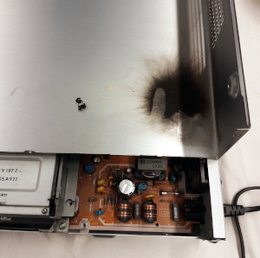
Beim Staubsauger „AEG JETMAXX“ musste der Gast einen plötzlichen Totalausfall verkraften. Wir haben nach eingehender Untersuchung einen Kabelbruch gleich nach dem Netzstecker festgestellt. Wir konnten das ganze Staubsaugerkabel mit einem aus unserem Ersatzteilbestand ersetzen.
Das Smartphone „Huawei P20 lite“ hatte nach „Flugeinlage“ Glasbruch erlitten. Der Gast kam gut mit einem Ersatz-Display mit Rahmen bei uns an. Nach Demontage und Vergleich der Displays zeigt sich aber leider, dass es eine Abweichung im Neuteil gab. Der Gast besorgt ein neues Display und setzt die Reparatur fort.
Eine elektrische Zahnbürste war nur noch schwach im Einsatz, ihr Akku war verschlissen. Die Besucherin kam auch schon mit einem Ersatzakku zu uns und wir wechselten ihn gemeinsam. Danach war die Zahnbürste wieder leistungsstark.
Der Staubsauger „Fakir prestige 1900“ funktionierte gar nicht mehr. Wir brauchten eine Weile, um das Gerät zu zerlegen, leider sind gut zugängliche Schrauben bei neuen Staubsaugern nicht mehr in Mode. Wir stellten einen Kabelbruch am Wickler fest und schlossen das Kabel neu an. Leider war aber auch der Wickler beschädigt und das ließ sich nicht reparieren. Die Besitzerin kann damit leben.
Eine weitere Fortsetzung erlebte einen erfolgreichen Abschluss. Die Ersatzkondensatoren für die Dreiwege-Lautsprecherboxen „ELTAX synfonie 14.3“ waren eingetroffen und so konnte die Frequenzweiche repariert werden. Die mitgebrachten Ersatzbauelemente wurden eingebaut. Funktionstest ist nur zu Hause beim Gast an seinem Verstärker möglich. Wird schon klappen …
Heute konnten wir 35,8 kg Müll vermeiden.

